Die Entwicklung ökologischen Bewusstseins

Die aktuelle Diskussion um alternative Treibstoffe ist als Momentaufnahme einer Entwicklung zu sehen, die hier kurz zusammen gefasst werden soll.

Eine grüne Partei und Umweltthemen hat es nicht schon immer gegeben, ob-wohl über Belästigungen durch menschliches Handeln schon im Mittelalter be-richtet wird.

Nach Meinung eines schweizer Historikers war die Bundesrepublik Deutsch-land noch nach dem Kriege, also in den 50er Jahren, auf einem ökologischen Pfad, aber bereits da zeichnete sich der Wandel zu einer „Konsumgüter-Wirt-schaft“ ab.

Als Geburtsstunde ökologischen Bewussteins wird in den USA 1962 angenom-men, als Rahel Carson ihr Buch „The silent spring“ veröffentlichte, in dem ein
Zusammenhang zwischen DDT ( Dichlor-Diphenyl-Trichlorethan), einem weit
verbreiteten Insektizid und der Bedrohung
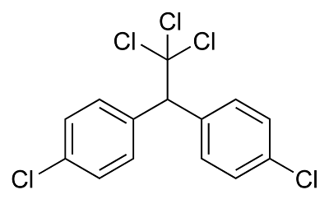
von Vogelarten hergestellt wurde.
DDT führt zu einer Verringerung der Wand-
stärke der Vogeleier, so dass sie beim Brüten
zerbrechen.
DDT ist aber auch für andere Tiere und den
Menschen schädlich.

In Deutschland wird der Bundestagswahlkampf 1961 als Geburtsstunde ange-nommen, in dem Willy Brandt – Kandidat der SPD - für seine Parole der „Him-mel über der Ruhr soll wieder blau werden“ bundesweites Gelächter erntete, da rauchende Schlote und Flüsse (Ruhr, Emscher) als Abwasserkanäle, Ausdruck einer gesunden Wirtschaft mit steigendem Lebensstandard waren.

Die damit einsetzende Entwicklung lässt sich nach Erhard Eppler in 5 Phasen einteilen:

- Bis 1972 Entdeckung gefährlicher Teilschäden wie Luft- und Wasserbe- lastung, Blei im Benzin, Contergan-Skandal

- Ab 1972 Entstehung der Einsicht in die Endlichkeit natürlicher Ressour-cen, Grenzen des Wachstums, Club of Rome, Ölkrise mit autofreien Sonn- tagen

- Bis 1978 Entwicklung ökologischen Gesamtbewusstseins, Formen des Widerstandes weiter Teile der Gesamtbevölkerung in Whyl und Gorleben gegen Atomkraftwerke und Wiederaufbereitung

- Bis 1984 Vernetzung zu einem allgemeinen Bewusstseins- und Wertewan-del ( Lebensqualität, soziale Bewegungen,..)

- Ab 1984 Einsicht in die neue Position des Menschen, durch anthropogene Schäden die Lebensgrundlagen nachhaltig zu zerstören.

- Bis heute Zunahme von Umweltschäden bei gleichzeitigem Kampf in allen Subsystemen der Gesellschaft (Wirtschaft, Politik, Bildung ) bis in die Fami-lien gegen ihre Ursachen.

Die Klimaveränderung gilt mittlerweile als größte Herausforderung. An ihren anthropogenen Ursprüngen gibt es mittlerweile keinen Zweifel mehr, wie folgen-des bei einer Lehrerfortbildung gezeigte Bild auf witzige Weise deutlich machen soll:
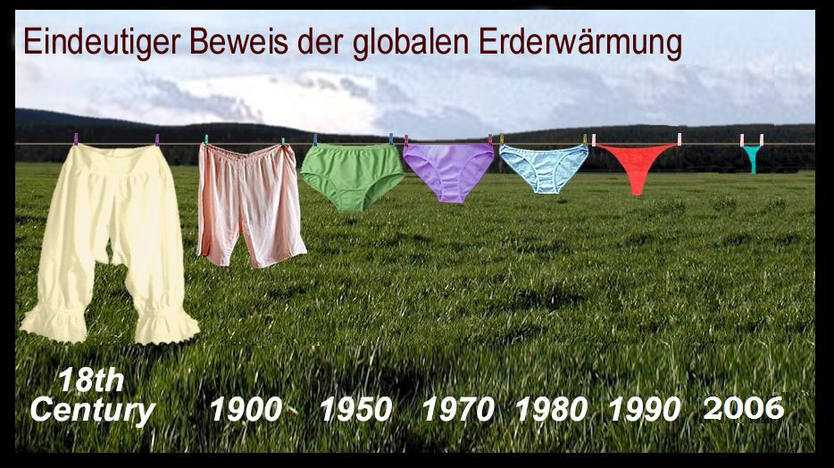

Der Konflikt wird sich aber nur durch aufgeklärte, d.h. angepasste Technolo-gien und Verhaltensweisen der Menschheit lösen lassen – fragt sich’s, wie sie durchgesetzt werden können.

Vortrag vor Initiativkreis Ökologie der Unis Stuttgart und Hohenheim im WS 84/85 „Ökologie, Einsichten und Durchsetzung“. Eppler war von 1968-1974 Bundesminister für wirtschaftliche Zusammenarbeit.

